資優教育組修訂：

第二節：「西瓜奇案」

教學目標：

1. 提升學生解難能力及批判思考能力；
2. 提升學生的溝通技巧。

預期學習成效：

1. 學生能掌握百分數的基本運算技巧。
2. 學生能運用邏輯去分析事件，並推論出解決問題的策略。

教學內容：

| 教學活動及策略 | 資優教育元素 |
| --- | --- |
| 1. 簡介課程內容 (10分鐘)    1. 導師簡介課程目標及內容。    2. 導師及學生自我介紹。 |  |
| 1. 主題活動 (65 分鐘) 2. 導師講述案情(附件一)。 3. 分析案情及進行解難：    * 導師與學生重溫或講解百分數的計算方法   (附件二)   * + 學生可分組進行案件分析，找出問題的關鍵之處   (附件三)。  備註：導師需預備計算機，因課程著重學生學習分析及解難，不希望學生浪費時間在筆算百分數問題所以用計算機簡化計算步驟。   1. 分組匯報：    * 導師安排學生輪流匯報結果。 2. 導師安排學生分組或個別進行解題。學生在計算時可能對100%與物體重量的關係有點模糊，導師可從旁加以協助，可參考附件四所列的答案。 3. 導師讓學生總結代理公司是否“奸商”及百分數與物件的關係。 | 數學資優生喜歡探究規律，期望發現通則及原理。  案情分析及解難活動，能提升學生運用邏輯思維的能力。 |
| 1. 課後延續 (15 分鐘) 2. 導師講解延展問題，並指示學生回家完成。 |  |

附件一

案情：

1. 極度炎熱的夏天，元朗有個農夫種了一批西瓜，準備收割並運到市區一間水果店售賣。
2. 農夫需要先將西瓜交給食品貿易公司再批發予水果店代售。
3. 農夫承諾先付每公斤西瓜7角給貿易公司作付運費。而貿易公司會把賣出的西瓜，按批發價每公斤西瓜2.1元，交給農夫。
4. 前幾天，農夫把5 000公斤西瓜交給貿易公司運到香港島的一間水果店代售。
5. 假如農夫的西瓜全部賣出的話，他應該收取10 500元。
6. 農夫按承諾先支付佣金3 500元給貿易公司。
7. 可是，貿易公司在售出西瓜後，只給農夫 5237.4元。貿易公司的人員表示西瓜買剩1個(重6公斤)，已經把所有售出西瓜的款項全部交給了農夫。
8. 農夫感覺很氣憤，同時認為自己有被騙的可能，於是去報案。
9. 現在警方接手調查，把沒售出的西瓜和在農夫家的西瓜一同拿去化驗。發現被運送的西瓜在路途中曾被太陽猛烈照射，曬得脫水，所以沒售出的西瓜含水份只有98%，而農夫家的西瓜含水份則有99%。

究竟貿易公司有沒有欺騙農夫？

各位神探是時候出手找出真相！附件二

這次面對的是百分數問題，我們先溫習一下百分數。

分數 1 代表1件物件的全部。

百分數 100%代表1件物件的全部。

例： 明明有零用錢100元，他用了10%零用錢買雪糕，他共用去多少元？

100 ╳ 10%

=10

∴雪糕售10元。

1. 100 ╳ 1% = ____ 2. 100 ╳ 5% = ____

3. 100 ╳ 20%= ____ 4. 200 ╳ 5% = ____

5. 50 ╳ 20% = ____ 6. 50 ╳ 5% = ____

7. ____ ╳ 10% = 30 8. ____ ╳ 5% = 15

9. ____ ╳ 2% = 1 10. ____ ╳ 3% = 4.5

11. 150 ╳ ____ = 15 12. 50 ╳ ____ = 1.5

13. 5000 ╳ ____ = 50 14. 2000 ╳ ____ = 40

附件三

分析：西瓜原本含水份99%，被太陽曬了幾小時而脫水，變成含水份只有98%，究竟5 000公斤的西瓜脫水後有多重？

附件四

答案： 許多人看到這個問題會有以下計算：

西瓜原含有水份99%，現在含有水份98%，因此 5000 ╳ = 4949.50，減少了50.50公斤。



但這不是正確的解法，因這未有考慮到後一個百分數是與變化了未知重量相關的。

當西瓜含水份99%，那它含有1%的固體物質(瓜子、瓜皮等)。對 5 000公斤的西瓜，即有固體物質 5 000 ╳ 1% = 50公斤。可是在西瓜脫水後含水份98%，即固體物質在新的重量中佔2%，也就是說： (設新重量是y)(對升小四及五學生他們可用任何符號或圖案，因未曾學習方程式)

2%y = 50

y = 2500

西瓜的重量竟然失去了一半。

因此，農夫確實只能得到他預期的10 500元的一半，即5 250元。再減去未售出的那個重6公斤的西瓜(6 ╳ 2.1=12.6)，他應拿得5237.4元，正是他收到的金錢。

學生課業：

第二課 「西瓜奇案」

1. 極度炎熱的夏天，元朗有個農夫種了一批西瓜，準備收割並運到市區一間水果店售賣。
2. 農夫需要先將西瓜交給食品貿易公司再批發給水果店代售。
3. 農夫承諾先付每公斤西瓜7角給貿易公司作付運費。而貿易公司會把賣出的西瓜，按批發價每公斤西瓜2.1元，交給農夫。
4. 前幾天，農夫把5 000公斤西瓜交給貿易公司運到香港島的一間水果店代售。
5. 假如農夫的西瓜全部賣出的話，他應該收取10 500元。
6. 農夫按承諾先支付3 500元給貿易公司。
7. 可是，貿易公司在售出西瓜後，只給農夫 5237.4元。貿易公司的人員表示西瓜買剩1個(重6公斤)，已經把所有售出西瓜的款項全部交給了農夫。
8. 農夫感覺很氣憤，同時認為自己有被騙的可能，於是去報案。
9. 現在警方接手調查，把沒售出的西瓜和在農夫家的西瓜一同拿去化驗。發現被運送的西瓜在路途中曾被太陽猛烈照射，曬得脫水，所以沒售出的西瓜含水份只有98%，而農夫家的西瓜含水份則有99%。

究竟貿易公司有沒有欺騙農夫？

各位神探是時候出手找出真相！

這次面對的是百分數問題，我們先溫習一下百分數。

分數 1 代表1件物件的全部。

百分數 100%代表1件物件的全部。

例： 明明有零用錢100元，他用了10%零用錢買雪糕，他共用了多少元？

100 ╳ 10%

=10

∴雪糕售10元。

1. 100 ╳ 1% = ____ 2. 100 ╳ 5% = ____

3. 100 ╳ 20%= ____ 4. 200 ╳ 5% = ____

5. 50 ╳ 20% = ____ 6. 50 ╳ 5% = ____

7. ____ ╳ 10% = 30 8. ____ ╳ 5% = 15

9. ____ ╳ 2% = 1 10. ____ ╳ 3% = 4.5

11. 150 ╳ ____ = 15 12. 50 ╳ ____ = 1.5

13. 5000 ╳ ____ = 50 14. 2000 ╳ ____ = 40

1. 先找出破案線索，可在文中圈出或寫在下面。

2. 現在你們計算問題及判斷運輸公司人員有沒有欺騙農夫？

延伸問題：如西瓜繼續被太陽曬下去，重量一直減少，西瓜新的重量會變成0公斤嗎？如會，請解釋；如不會，它最少會有多少公斤

學生作品

1. 學生先找出關鍵資料。

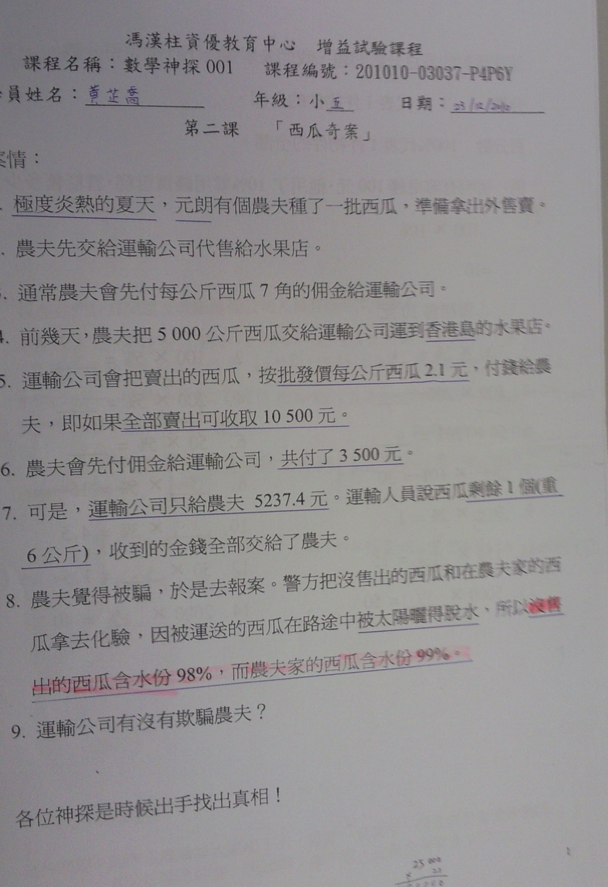

1. 學生練習解題所需要的，百分數運算技巧，鞏固學生對百分數的概念。

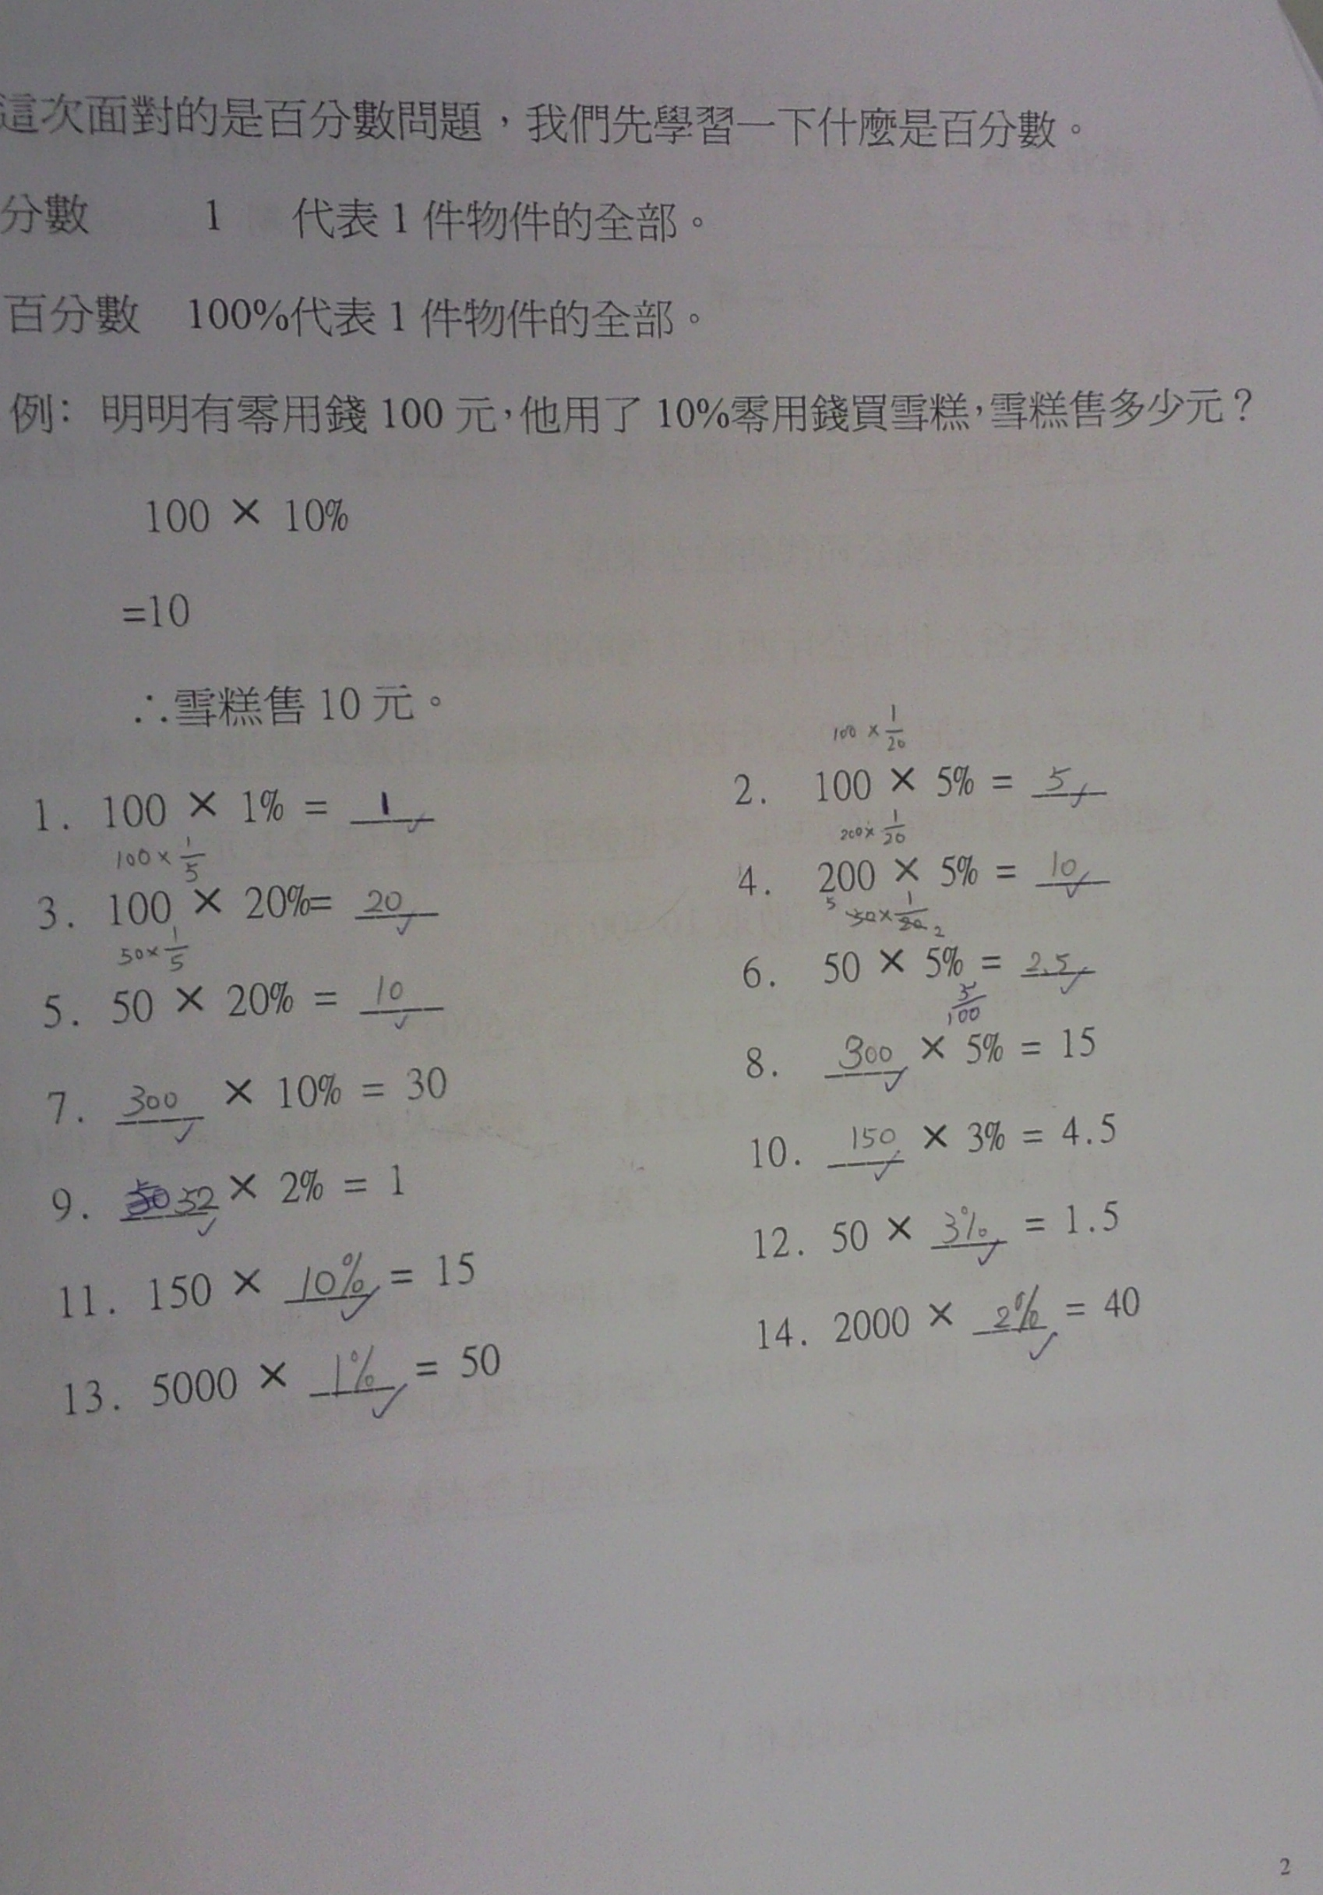

1. 學生運用百分數的概念及計算方法去驗證數據及推論答案。

學生作品舉隅一

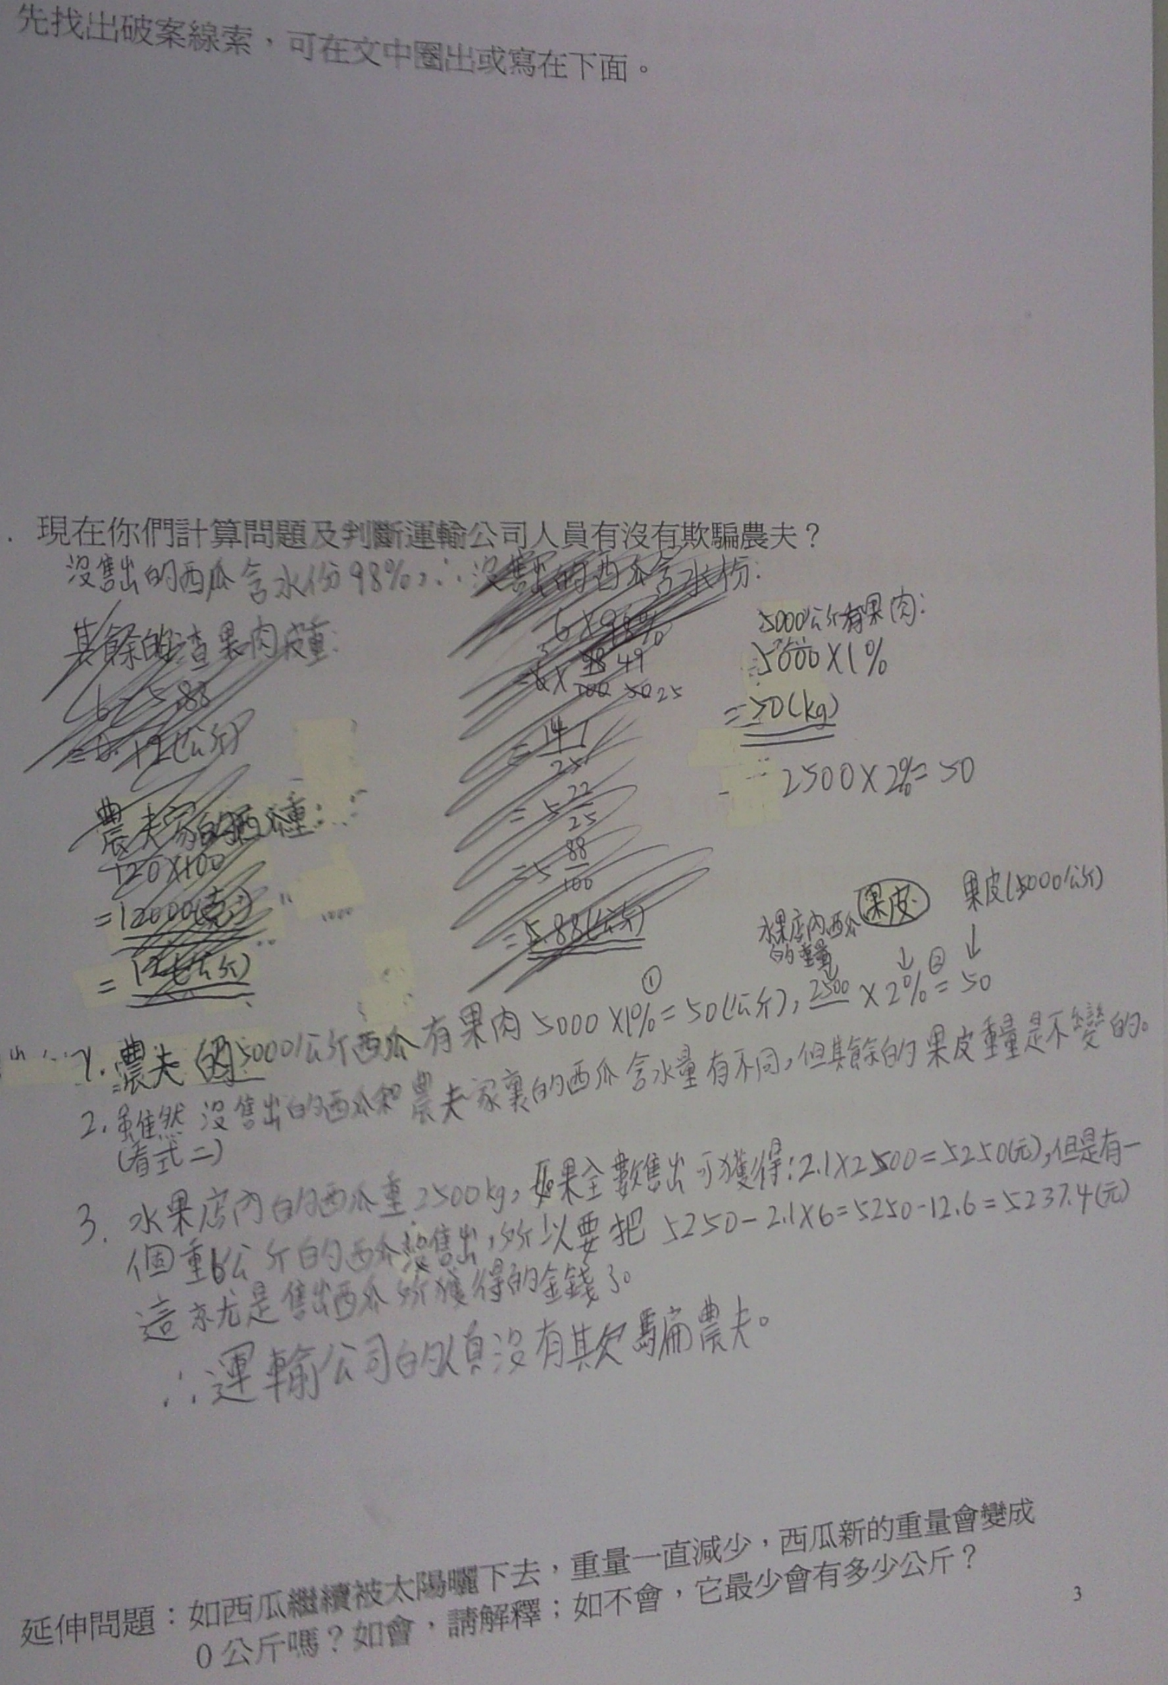

學生作品舉隅二

